**Laboratoriya jumısı № 6**

**cisco packet tracket programmasında DHCP,DNS hám WEB serverlerin sazlaw**

**Jumıstıń maqseti**

Bul laboratoriya jumısından maqset tómendegiler esaplanadı :

- Web serverdi islew principlerıni jáne onı sazlawdı úyreniw;

- DHCP serverdi islew principlerıni jáne onı sazlawdı úyreniw;

- DNS serverdi islew principlerıni jáne onı sazlawdı úyreniw;

**Qısqa teoriyalıq maǵlıwmatlar**

Qaǵıyda jol menende, server óz resurslarini tarmaqqa beredi hám klient bul dereklerden paydalanadı. Sonıń menen birge, serverlerge qánigelestirilgen programmalıq hám apparat támiynatı ornatılǵan. Bir waqtıniń ózinde bir neshe server programmaları bir kompyuterde islewi múmkin. Server xızmetlerin kóbinese olardıń atların anıqlaydilar:

Cisco HTTP (WEB) server - eń ápiwayı veb -betlerdi jaratılıwma hám serverdiń 80-portında paketlerdiń ótiwin tekseriwge múmkinshilik beredi. Bul serverler veb -betlerge hám súwretler sıyaqlı tiyisli dereklerge kirisiwdi támiyinleydi.

DHCP server - tarmaq interfeyslerin avtomatikalıq sazlaw ushın tarmaq sazlamalari pulların shólkemlestiriw imkaniyatın beredi. Dynamic Host Configuration Protocol IP-mánzillerdi tarmaqtaǵı kompyuterler ortasında avtomatikalıq túrde bólistiriwdi támiyinleydi. Bul texnologiya ulıwma Internet jalǵanıwı menen jergilikli tarmaqlarda keń qollanıladı.

DNS server - domen atınıń anıqlaw xızmetin shólkemlestiriw imkaniyatın beredi. DNS serverdiń wazıypası serverlerdiń domen atların IP mánzillerine awdarmalawdan ibarat.

1. Tarmaq tapologiyasin jaratamız :

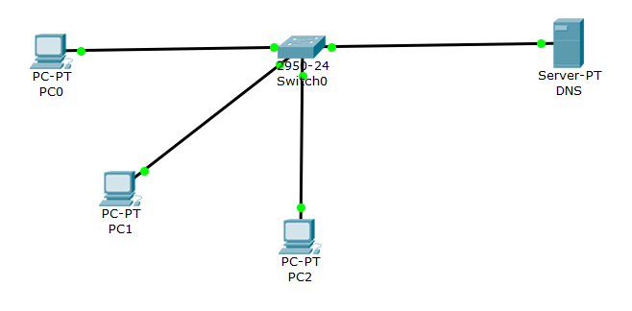

### Biz WEB-serverimizge 10.0.0.1 adresin jazamız hám GO tuymesin basıń. veb-serverimiz islep atirǵanına isenim payda etiń.

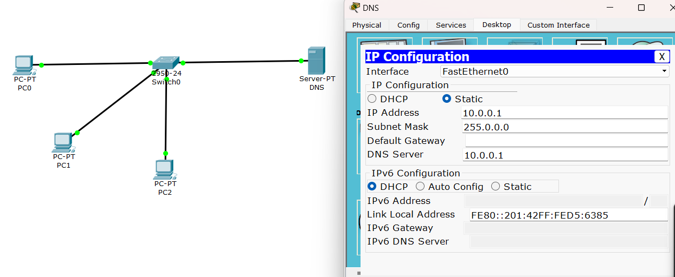

#### DHCP server tarmaq interfeyslerin avtomatik konfiguratsiya qılıw ushın pullardı shólkemlestiriw imkaniyatın beredi, yaǵnıy tarmaqtaǵı kompyuterler ortasında IP mánzillerin avtomatikalıq túrde bólistiriwdi támiyinleydi. Basqasha etip aytqanda, biziń jaǵdaylarımızda, kompyuterler DHCP Server xızmeti sebepli IP mánzillerin aladılar hám mısalı, DNS Server-de veb-sayt ashadı.

Kompyuterde serverlerdiń hám DHCP-dıń IP mánzillerin sazlaymız

PC1 hám PC2 konfiguratsiyasiga kiriń hám DHCP server arqalı IP-in sazlań.

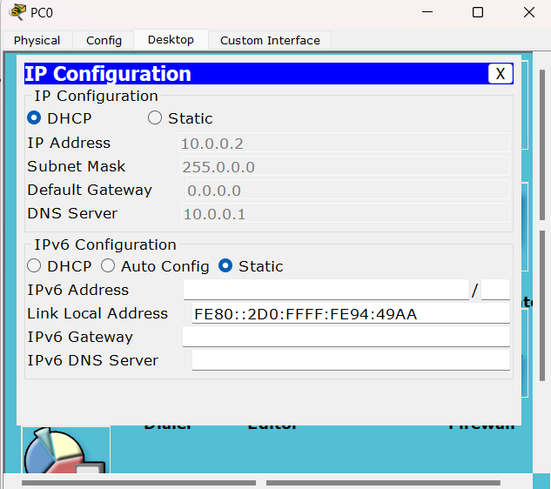

Bunı basqa jeke kompyuterler ushın atqarıń.

Server konfiguratsiyasina kiriń hám DHCP jarlıǵında DHCP xızmetin sazlań. Onıń ushın pooldiń jańa bahaların kiritiń, On tuymechasini ornatıń hám Save (Saqlaw ) tuymechasini basıń.

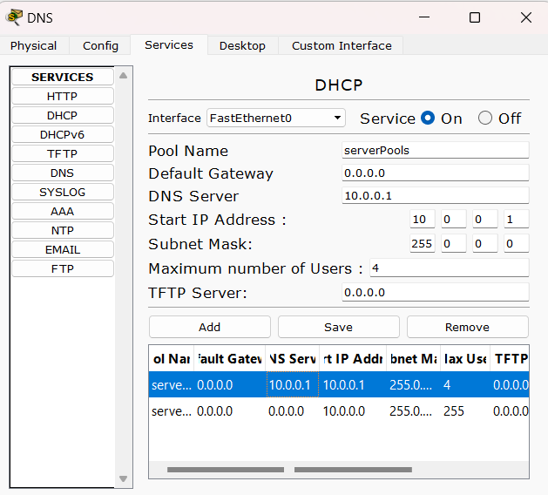

HTTP serverin jaratıw ushın serverde HTTP jarlıǵın ashiń hám sayttıń index. html atlı birinshi betin o’zgertiriń. HTTP xızmetin On tuymesi menen qosıń.

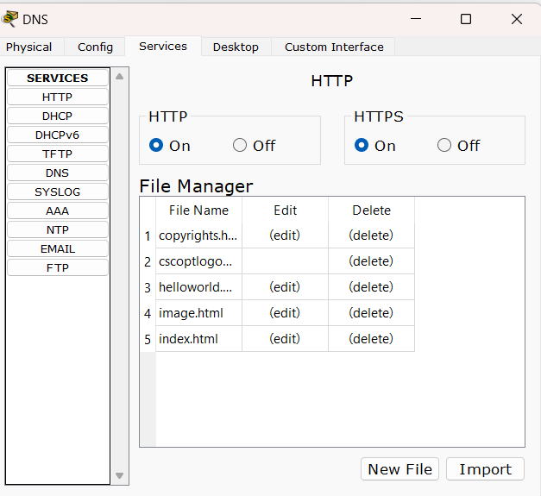

Html kod aynasında index.html saytınıń birinshi betiniń tekstin jaratıń.

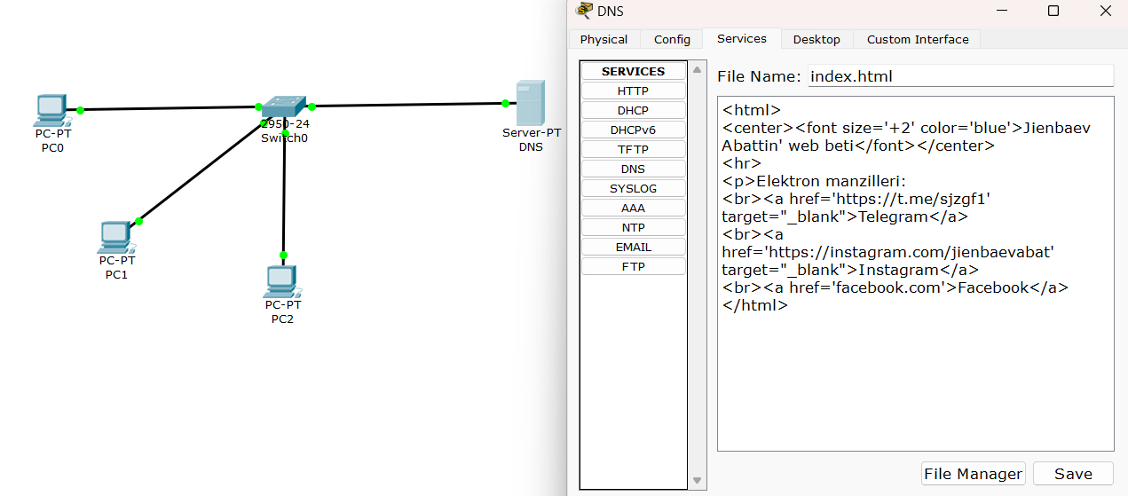

A Record tipindegi derekli jazıwda abat.com kompyuteriniń domen atınıń onıń 10.0.0.1 IP-adresi menen baylanıstırń hám Add (" Qosıw") tuymeshesin basıń hám Add (" Qosıw") -ni qosıń.

Keyinirek, CNAME túrindegi resurs jazıwında sayt atınıń server menen baylanıstırıń hám Add (" Qosıw") tuymechasini basıń .

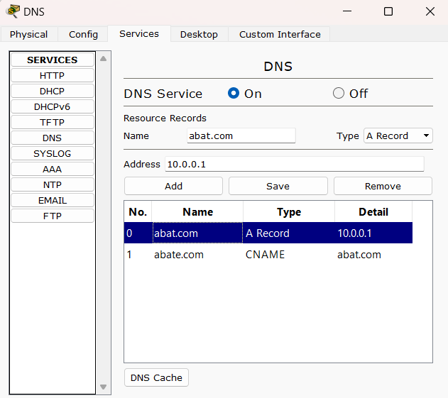

WEB server Server jumısın tekseriw ushin sayttı PC1,PC2,PC3 brauzerinde ashıp ko’rin’.

